How To Install VictoriaMetrics On Ubuntu 22.04
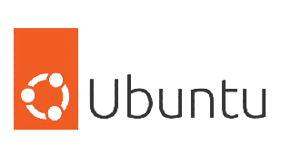

Apa itu VictoriaMetrics?
VictoriaMetrics adalah database dan solusi pemantauan sumber terbuka, berkinerja tinggi, dan hemat biaya. Ini dirancang untuk menangani sejumlah besar data deret waktu yang dihasilkan oleh aplikasi, layanan, dan perangkat, dan untuk memungkinkan kueri dan analisis data ini secara efisien.
Ini cepat dan terukur, dengan kemampuan untuk menangani jutaan titik data per detik dan untuk skala horizontal di beberapa node atau cluster. Ini menggunakan format penyimpanan berorientasi kolom yang mengoptimalkan kompresi dan pengambilan data untuk data deret waktu
Fitur dan manfaat utama yang terkait dengan VictoriaMetrics adalah:
Kinerja Tinggi: VictoriaMetrics dioptimalkan untuk tingkat penulisan dan kueri yang tinggi, dengan kemampuan untuk menangani jutaan titik data per detik. Ini idealnya bekerja dengan sejumlah besar data deret waktu dari APM, Kubernetes, sensor IoT, mobil yang terhubung, telemetri industri, data keuangan, dan berbagai beban kerja Perusahaan.
Penggunaan Sumber Daya Rendah: VictoriaMetrics menggunakan format penyimpanan kolom yang mengoptimalkan kompresi data dan mengurangi penggunaan penyimpanan dan memori.
Skalabilitas: VictoriaMetrics dapat digunakan di beberapa node atau cluster dan dapat menskalakan secara horizontal untuk menangani data dalam jumlah besar.
Kueri dan Analisis: VictoriaMetrics menyediakan bahasa kueri yang fleksibel dan efisien untuk menganalisis data deret waktu, serta integrasi dengan alat visualisasi populer seperti Grafana.
Pemantauan dan Peringatan: VictoriaMetrics menyertakan fitur pemantauan dan peringatan bawaan untuk melacak metrik dan peristiwa secara real time.
Bahasa kueri seperti PromQL: MetricsQL menyediakan fungsionalitas yang ditingkatkan di atas PromQL.
Ini mendukung pelabelan ulang metrik.
Perbedaan antara Prometheus dan VictoriaMetrics
Prometheus dan VictoriaMetrics adalah kedua-duanya perangkat lunak yang digunakan untuk mengelola data time series, tetapi ada perbedaan signifikan antara keduanya dalam hal arsitektur, fitur, dan penggunaan utama. Berikut adalah perbedaan utama antara Prometheus dan VictoriaMetrics:
Arsitektur:
Prometheus: Prometheus adalah perangkat lunak pemantauan yang didesain sebagai server pusat tunggal yang mengumpulkan data time series dari berbagai target (misalnya, aplikasi, sistem, dan layanan) dengan polling. Setiap Prometheus server berfungsi secara independen dan tidak memiliki penyimpanan data time series yang tahan lama secara bawaan.
VictoriaMetrics: VictoriaMetrics adalah basis data time series yang terdistribusi dan dirancang untuk menangani penyimpanan data time series dengan skala besar. Ini memiliki arsitektur yang mendukung penggunaan kluster untuk meningkatkan skalabilitas dan ketahanan data.
Performa dan Skalabilitas:
Prometheus: Prometheus memiliki batasan dalam hal skalabilitas dan ketahanan terhadap kegagalan. Meskipun Anda dapat mengatur federasi untuk mengumpulkan data dari beberapa server Prometheus, skalabilitasnya terbatas. Kinerja juga bisa menjadi masalah saat bekerja dengan banyak target atau data time series yang besar.
VictoriaMetrics: VictoriaMetrics dirancang dengan performa tinggi dan skalabilitas sebagai salah satu fokus utamanya. Ini mampu menangani data time series dalam skala besar dan dapat diperluas dengan mudah dengan menambahkan lebih banyak node ke kluster.
Retensi Data:
Prometheus: Prometheus memiliki retensi data yang terbatas secara default, artinya data yang lebih lama dari periode tertentu akan dihapus. Anda dapat mengatur aturan retensi sesuai kebutuhan Anda.
VictoriaMetrics: VictoriaMetrics memberikan fleksibilitas lebih besar dalam mengatur retensi data dan memberikan dukungan untuk kompresi data yang efisien, yang dapat membantu menghemat ruang penyimpanan.
Kueri Data:
Prometheus: Prometheus menggunakan bahasa kueri PromQL untuk melakukan analisis data time series. Bahasa PromQL sangat kuat dan digunakan secara luas dalam komunitas pemantauan.
VictoriaMetrics: VictoriaMetrics juga mendukung PromQL, sehingga Anda dapat menggunakan kueri yang sama dengan Prometheus. Selain itu, VictoriaMetrics memiliki beberapa tambahan ekstensi dan perbaikan performa terhadap PromQL.
Pilihan antara Prometheus dan VictoriaMetrics akan tergantung pada kebutuhan spesifik Anda, terutama dalam hal skala, retensi data, dan keandalan. VictoriaMetrics biasanya lebih cocok untuk lingkungan dengan skala yang lebih besar atau kebutuhan ketahanan data yang tinggi, sementara Prometheus bisa lebih cocok untuk lingkungan yang lebih kecil atau penggunaan yang lebih sederhana.
Opini saya tentang UI keduanya setelah mengexplor VMUI dan UI Promtheus
UI VMUI lebih smooth dibandingkan prometheus
Ada tampilan Median Min Max Last ketika menjalankan query (lebih banyak dibandingkan prometheus yang hanya menampilkan value)
VMUI bisa mengatur range value Min-Max
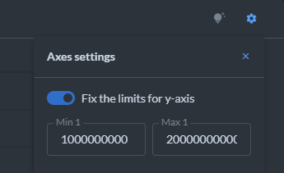
VMUI tidak ada metric browser seperti Prometheus
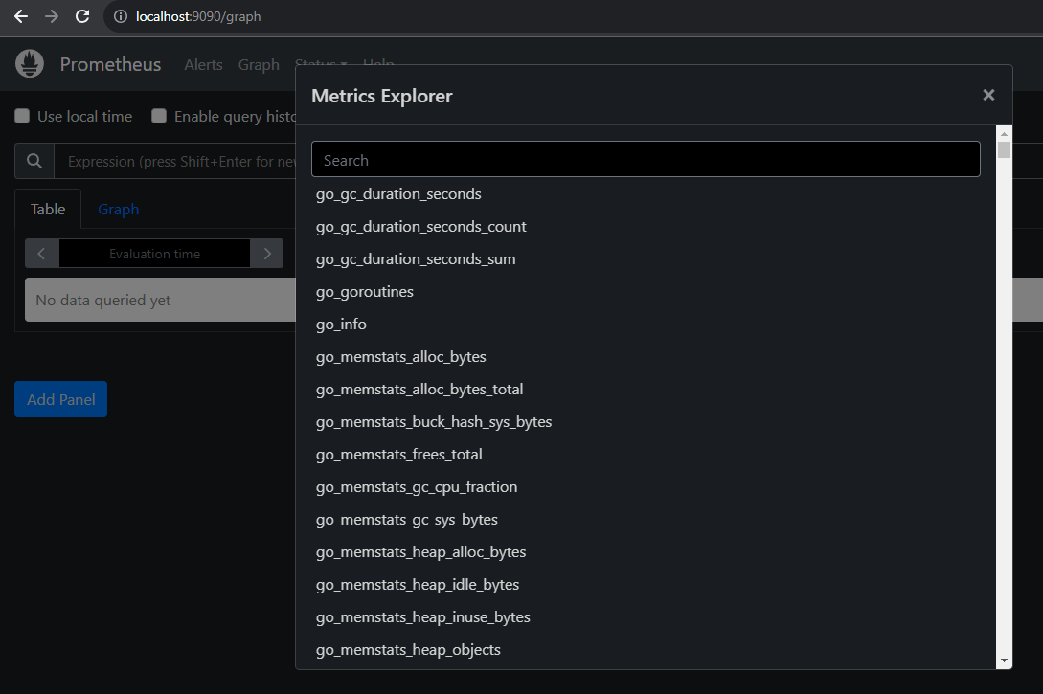
Cara installasi VictoriaMetrics on ubuntu 22.04
Need snap install sebelum menginstall VictoriaMetrics
$ sudo apt install -y snapd

Dengan Snap diinstal dan berjalan, Anda dapat dengan mudah menginstal VictoriaMetrics. Cek info paket yang tersedia:
$ snap info victoriametrics

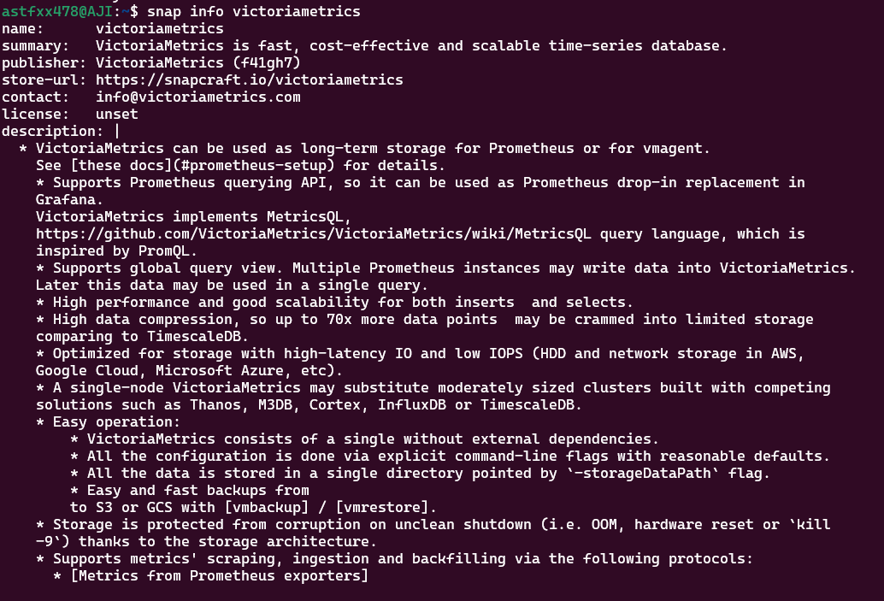

Langkah 1: Instal database deret waktu VictoriaMetrics
$ sudo snap install victoriametrics

Hasil :

2023-09-18T110:34:25Z INFO Waiting for automatic snapd restart...
victoriametrics v1.93.4 from VictoriaMetrics (f41gh7) installed

Verifikasi instalasi dengan memeriksa kesehatannya pada port 8428 dengan perintah:
$ curl http://localhost:8428/metrics
Hasil :
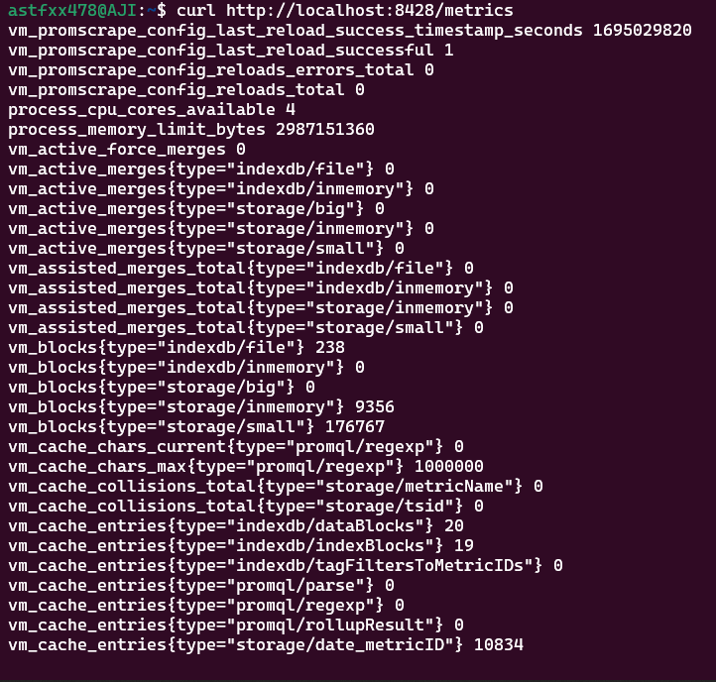

Langkah 2: Konfigurasikan database deret waktu VictoriaMetrics
$ echo 'FLAGS="-selfScrapeInterval=10s -search.logSlowQueryDuration=20s"' | sudo tee $SNAP_DATA/var/snap/victoriametrics/current/extra_flags
Ini akan menambahkan Flags ke file /var/snap/victoriametrics/current/extra_flags.
Agar perubahan diterapkan, mulai ulang layanan:
$ sudo snap restart victoriametrics
Hasil :
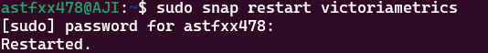

Anda juga dapat mengubah konfigurasi crape dengan mengedit file di bawah ini:
$ sudo vim /var/snap/victoriametrics/current/etc/victoriametrics-scrape-config.yaml
Saya tidak mengubahnya
Langkah 3: Instal dan Konfigurasi Prometheus
Setelah Prometheus diinstal dan berjalan, kita akan melakukan penyesuaian pada file konfigurasi:
$ sudo nano /etc/prometheus/prometheus.yml

Untuk mengizinkan Prometheus mengirim data ke VictoriaMetrics, tambahkan baris di bawah ini:
remote_write:
- url: http://127.0.0.1:8428/api/v1/write

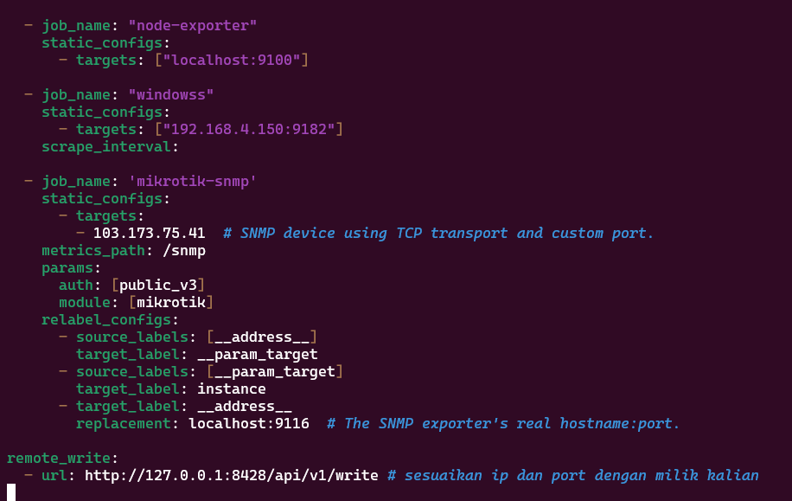

Untuk menerapkan konfigurasi, gunakan perintah:
$ sudo kill -HUP `pidof prometheus`
$ sudo systemctl restart prometheus.service

Jika Anda mengirim data ke VictoriaMetrics dari beberapa instans Prometheus, Anda perlu menambahkan baris di bawah ini di bawah bagian Global.
global:
external_labels:
datacenter: dc-123

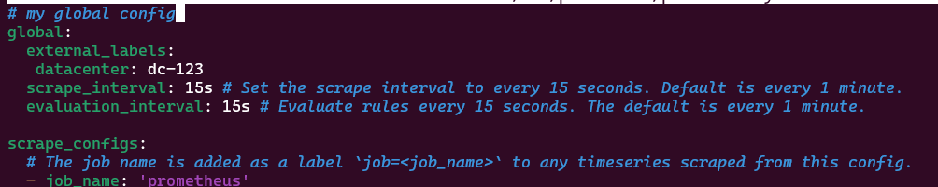
Sekarang muat VMUI VictoriaMetrics dan lihat apakah metrik Prometheus telah diterima. Untuk mencapai ini, gunakan URL http://IP_Address:8428
Setelah halaman VMUI dimuat, jalankan kueri untuk memverifikasi apakah data Prometheus disimpan. Misalnya:
scrape_samples_scraped
Hasil: